Разработка педагогического мероприятия
8 класс
учителя ОБЖ
МБОУ СОШ № 77
города Нижний Тагил
Ковлягина Михаила Валерьевича

Тема: Средства индивидуальной защиты и правила пользования этими средствами.
Цель: Сформировать понятие о средствах индивидуальной защиты органов дыхания и их предназначении, научиться пользоваться противогазом и ватно-марлевой повязкой.
Задачи:
- Изучить основные средства индивидуальной защиты, их предназначение и правила пользования;
- Познакомиться с назначением и принципом действия СИЗ;
- Овладеть навыками одевания и снятия СИЗ;
- Прививать чувства взаимопомощи;
- Развивать рефлексивные способности.
Тип урока: комбинированный
Форма: групповая
Средства: противогазы ГП-5, ГП-7, респиратор, ватно-марлевая повязка, плакаты,схемы.
Планируемый результат:
Регулятивные: Применять установленные правила для выбора СИЗ;
Познавательные: Одевать и снимать противогаз, ватно-марлевую повязку, респиратор;
Коммуникативные: Аргументировать точку зрения.
Предметные:Умение ориентироваться в содержании текста учебника и материале представленного учителем.
Время проведения: 40 мин.

Ход урока
I. Организационный этап.
Приветствие учащихся, проверка явки учащихся на урок, готовность к уроку.

II. Актуализация знаний (сообщение темы и целей урока).
Организация условий для создания проблемной ситуации.
На предыдущем занятии мы с вами рассматривали способы оповещения о возникновении какой либо опасной ситуации, угрожающей жизни людей и какой специальный сигнал подаётся при этом - "ВНИМАНИЕ ВСЕМ!" Звучит тревожная сирена
Например, при угрозе химического заражения диктор сообщает: “Внимание! Внимание! Говорит управление ГО ЧС. Граждане! Возникла угроза химического заражения. Приведите в готовность средства защиты органов дыхания и держите их постоянно при себе. По нашей команде или при необходимости наденьте их ...”
- О какой чрезвычайной ситуации вы услышали от диктора? (дети отвечают - химическая авария)
- Как вы поняли из сообщения, что необходимо приготовить человеку для того, чтобы выйти из дома в возможную зону заражения? (дети отвечают – средства индивидуальной защиты органов дыхания)
Открываем тетради, записываем число и тему урока:
«Средства индивидуальной защиты и правила пользования этими средствами.»
Для того, чтобы научиться мы с вами должны узнать:
- для чего предназначены средства индивидуальной защиты и какие на какие виды они делятся;
- назначение и принцип действия противогаза ГП-5, ГП-7, респиратор, ватно-марлевая повязка.
- Будем учиться правильно надевать и снимать противогаз, респиратор, ватно-марлевую повязку.

III. Изучение нового материала (теоретическая часть).

Ответьте на вопрос: "Что такое средства защиты органов дыхания?"
Средства индивидуальной защиты предназначаются для защиты людей от попадания вредных и отравляющих веществ, а также бактериальных средств внутрь организма, на кожные покровы и одежду.

Какие СИЗ для кожи вы знаете?

К средствам защиты кожи относятся:
защитные комплекты;
комбинезоны и костюмы, изготовленные из специальной прорезиненной ткани;
накидки;
резиновые сапоги и перчатки.

Какие СИЗ органов дыхания вы знаете?
К средствам защиты органов дыхания относятся:
противогазы (фильтрующие и изолирующие);
респираторы;
противопыльные тканевые маски ПТМ-1;
ватно-марлевые повязки.

Каждая группа готовит представление о СИЗ (рассказ и демонстрация как одевать и снимать СИЗ)

1 группа делает схему из представленного материала и затем представляет
Ватно-марлевая повязка своими руками (размеры даны в сантиметрах)
Для изготовления ватно-марлевой повязки берут кусок марли размером 100x50 см. На него кладут слой ваты толщиной 1 — 2 см, края марли загибают с обеих сторон и накладывают на вату, а концы по длине разрезают на 30 — 35 см с каждой стороны. Повязка должна закрывать подбородок, рот и нос. Глаза защищают противопылевыми очками.Используют для защиты дыхательных путей от попадания пыли, распространения вирусов. Ватно-марлевая повязка надёжно защищает во время проведения военных действий, эпидемий респираторных заболеваний.
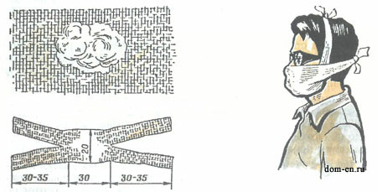

2 группа делает схему из представленного материала и затем представляет
Респиратор Р-2
Респиратор Р-2 представляет собой фильтрующую полумаску, снабженную двумя клапанами вдоха, одним клапаном выдоха, оголовьем и носовым зажимом. Он применяется для защиты от радиоактивной пыли и бактериальных аэрозолей.
Респираторы изготовляются трех размеров. Для подбора нужного размера необходимо измерить высоту лица, как это делается при подборе маски противогаза ГП-4у. Надевать респиратор надо так, чтобы подбородок и нос хорошо разместились внутри маски, затем прижать концы зажима к носу.
Для проверки надежности прилегания надетой полумаски необходимо плотно закрыть ладонью отверстия предохранительного экрана клапана выдоха и сделать легкий выдох. Если при этом по линии прилегания респиратора к лицу воздух не выходит, а лишь несколько раздувает полумаску, респиратор надет герметично.
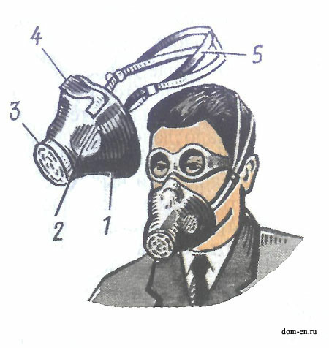
Рис. 9. Респиратор Р-2: 1 — полумаска; 2 — клапан вдоха; 3 — клапан выдоха; 4 — носовой зажим; 5 — оголовье

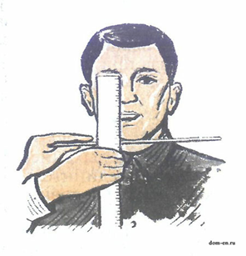

Определение роста лицевой части противогаза и респиратора

3 группа делает схему из представленного материала и затем представляет
Гп-5
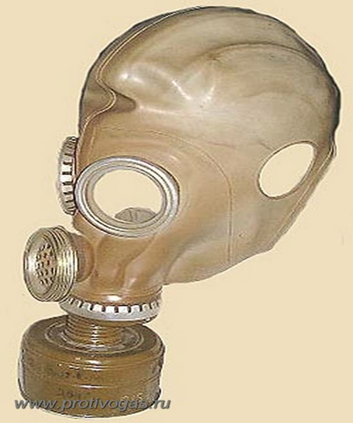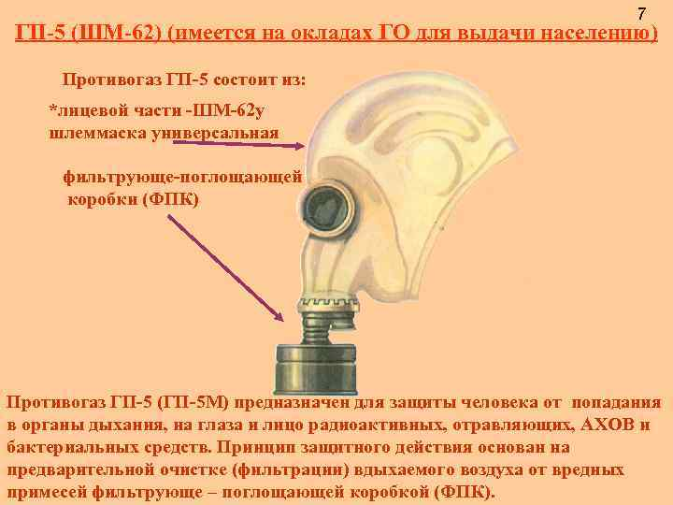
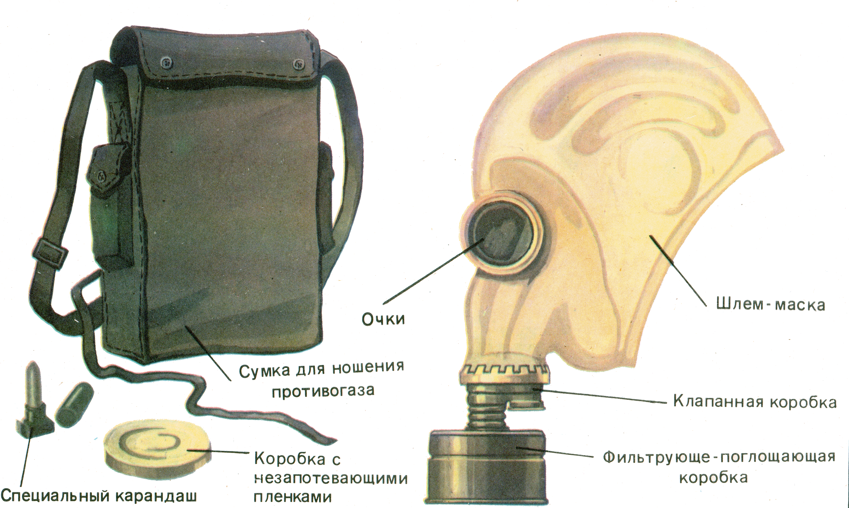

Порядок приведения противогаза в боевое положение:
по команде «ГАЗЫ!»:
1) Задержать дыхание и закрыть глаза.
2) Снять головной убор и зажать его между ног или положить рядом.
3) Вынуть противогаз из сумки.
4) Надеть его в соответствии с правилами.
5) Сделать полный выдох, открыть глаза и возобновить дыхание.

Противогаз считается надетым правильно, если стёкла очков находятся против глаз, шлем-маска плотно прилегает к лицу, на голове нет морщин.

IV. Первичное осмысление и закрепление (практическая часть).
(Тренировка в надевании и снимании СИЗ)
Каждая группа пробует одевать и снимать СИЗ (Противогазы ГП-5, ватно-марлевую повязку, респиратор)
Контрольные вопросы:
Для чего предназначены противогазы?
Что входит в комплект противогаза ГП-5?
V. Информация о домашнем задании.
Каждому человеку необходимо обратить внимание на развитие практических навыков в пользовании средствами индивидуальной защиты, в том числе и противогазом.
Домашнее задание:
- Выучить записи в тетради.
- Зарисовать в тетради строение противогаза ГП-7 и подписать его части.
VI. Рефлексия (подведение итогов занятия)
И, так ребята, о чем же мы с вами сегодня говорили на уроке. Наш урок подходит к концу и для того, чтобы узнать достигли ли мы нашей цели,прошу вас заполнить пункт таблицы, которая лежит у вас на столе.
Карточка учащегося________________________
Что узнал на уроке (заполняется в конце урока):______________________________________________________________________________________________________________________________________________________________________________________________________________________________

